**第1题：结尾非零数的奇偶性**

**题目**:给你一个正整数列表 L, 判断列表内所有数字乘积的最后一个非零数字的奇偶性。如果为奇数输出1,偶数则输出0。

**输入输出示例**

输入：L=[2,8,3,50]

输出：2

**第2题：三数排序**

**题目**:输入三个整数x,y,z，请把这三个数由小到大输出。

**输入输出示例**

输入：10,2,3

输出：2,3,10

**第3题：公约数的个数**

**题目**:给你两个正整数a,b, 输出它们公约数的个数。(包括1和本身)

**输入输出示例**

输入：a = 24 b = 36

输出：6

**第4题：回文子串**

**题目**:给你一个字符串a和一个正整数n,判断a中是否存在长度为n的回文子串。如果存在，则输出YES，否则输出NO。 回文串的定义：记串str逆序之后的字符串是str1，若str=str1,则称str是回文串，如"abcba".

**输入输出示例**

输入：a = "abcba" n = 5

输出：YES

**第5题：阶乘求和**

**题目**:求1+2!+3!+…+20!的和.

**第6题：斐波那契数列II**

**题目**:有一分数序列：2/1，3/2，5/3，8/5，13/8，21/13…求出这个数列的前20项之和。

**第7题：九九乘法表**

**题目**:打印九九乘法表，如下图所示

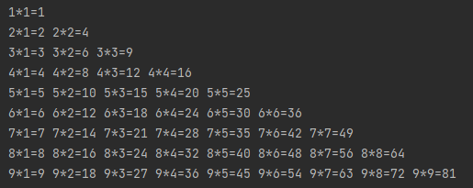

**第8题：十进制各位求和**

**题目**:从键盘输入一个十进制整型数据,计算并输出其各位上数字之和(忽略正负号)。

**输入输出示例**

输入：1234

输出：10

输入：-1234

输出：10

**第9题：解码**

**题目**:某个公司采用公用电话传递数据，数据是四位的整数，在传递过程中是加密的，加密规则如下：每位数字都加上5,然后用和除以10的余数代替该数字，再将第一位和第四位交换，第二位和第三位交换

**输入输出示例**

输入：1234

输出：9876

**第10题：全排列**

**题目**:给定一个不含重复数字的数组 nums ，返回其所有可能的全排列。你可以按任意顺序返回答案。

**输入输出示例**

输入：nums = [1,2,3]

输出：[[1,2,3],[1,3,2],[2,1,3],[2,3,1],[3,1,2],[3,2,1]]